МИНИСТЕРСТВО НАУКИ И ВЫСШЕГО ОБРАЗОВАНИЯ РОССИЙСКОЙ ФЕДЕРАЦИИ
федеральное государственное бюджетное образовательное учреждение высшего образования
«УЛЬЯНОВСКИЙ ГОСУДАРСТВЕННЫЙ ТЕХНИЧЕСКИЙ УНИВЕРСИТЕТ»

Факультет информационных систем и технологий
Кафедра «Измерительно-вычислительные комплексы»

«Системы искусственного интеллекта»
Отчет по лабораторной работе №4
«Исследование инструментов классификации библиотеки Scikit-learn»

Выполнил: студент
гр. ИСТбд-31
Фоменков В.П.

Проверил:
к. т. н., доцент
Шишкин В.В.

Ульяновск 2026 г
Цель работы
Изучить инструменты классификации библиотеки Scikit-learn на примере двух классификаторов – ComplementNB и Perceptron. Провести обучение и оценку моделей на медицинском датасете, выполнить предобработку данных, сравнить качество классификации и решить задачу кластеризации на тех же признаках средствами библиотеки.

Постановка задачи
Имеется набор данных о пациентах, содержащий 7 вещественных признаков (X1–X7) и бинарную целевую переменную Y (0 или 1). Требуется:
- обучить классификаторы ComplementNB и Perceptron;
- оценить их точность на тестовой выборке без предобработки и после предобработки;
- провести кросс-валидацию с сохранением пропорций классов;
- построить матрицы ошибок и отчёты классификации;
- визуализировать результаты;
- провести кластеризацию методом K-средних (KMeans, k=2) и оценить её соответствие истинным меткам через Adjusted Rand Index (ARI).

Описание методов
1. ComplementNB
ComplementNB – разновидность наивного байесовского классификатора, предназначенная для работы с несбалансированными данными. В отличие от стандартного MultinomialNB, ComplementNB использует дополнение к статистикам признаков, что позволяет лучше справляться с ситуациями, когда один класс значительно преобладает над другим. Алгоритм требует целые неотрицательные признаки. В работе данные сначала масштабируются с помощью MinMaxScaler в диапазон [0,1], затем умножаются на 100 и округляются до целых.
2. Perceptron
Perceptron (однослойный перцептрон) – простейший линейный классификатор, который строит разделяющую гиперплоскость. Алгоритм обучается итеративно, корректируя веса при каждой ошибке классификации. Перцептрон чувствителен к масштабу признаков, поэтому перед обучением применяется стандартизация (StandardScaler).
3. Стандартизация
Стандартизация преобразует данные так, чтобы они имели нулевое среднее и единичное стандартное отклонение:
z=x−μσz=σx−μ​
где μμ – среднее значение признака, σσ – стандартное отклонение. Это позволяет признакам вносить равный вклад в работу линейных моделей.
4. MinMaxScaler
MinMaxScaler преобразует данные в заданный диапазон (по умолчанию [0,1]):
x′=x−min⁡(x)max⁡(x)−min⁡(x)x′=max(x)−min(x)x−min(x)​
Используется для ComplementNB, чтобы привести признаки к единому масштабу перед округлением.
5. Стратифицированная кросс-валидация (StratifiedKFold, k=5)
Стратифицированная кросс-валидация с 5 фолдами – метод оценки качества модели, при котором данные разбиваются на 5 частей, и в каждом фолде сохраняется исходная доля классов. Это особенно важно при несбалансированных данных, так как предотвращает ситуацию, когда в каком-либо фолде окажутся представители только одного класса.
6. KMeans (метод K-средних)
Алгоритм кластеризации, минимизирующий сумму квадратов расстояний от точек до центров своих кластеров. В работе выбрано k=2, так как исходная задача бинарная. Степень совпадения кластеров с истинными метками измеряется скорректированным индексом Ранда (Adjusted Rand Index, ARI):
- ARI = 1 – полное совпадение с истинными метками;
- ARI = 0 – случайное разбиение (кластеры не соответствуют истинным классам);
- ARI < 0 – разбиение хуже случайного.

Структуры данных и алгоритмы программы
Программа написана на языке Python с использованием библиотек pandas, numpy, matplotlib и модулей sklearn. Данные загружаются из трёх CSV-файлов:
- disease_train.csv – обучающая выборка (признаки X1–X7 и метка Y);
- disease_public_test.csv – тестовые признаки (X1–X7);
- disease_sample_submission.csv – истинные метки тестовой выборки (Y).
Основные этапы работы программы:
- Загрузка данных, выделение признаков (X1–X7) и целевой переменной (Y).
- Обучение моделей на сырых (необработанных) данных и оценка точности на тестовой выборке.
- Предобработка данных:
  - для ComplementNB – MinMaxScaler + умножение на 100 + округление до целых;
  - для Perceptron – StandardScaler (стандартизация);
- Обучение моделей на предобработанных данных и повторная оценка точности.
- Проведение 5-кратной стратифицированной кросс-валидации на обучающей выборке.
- Построение матриц ошибок и вывод classification report для тестовой выборки.
- Выполнение кластеризации KMeans (k=2) на стандартизированных признаках, вычисление Adjusted Rand Index.
- Визуализация результатов: матрицы ошибок, столбчатая диаграмма сравнения точности, PCA-проекция кластеров.

Экспериментальные результаты
Характеристики датасета
Обучающая выборка содержит 1595 объектов, из них:
- класс 0 (отрицательный диагноз) – 1339 записей (84%);
- класс 1 (положительный диагноз) – 256 записей (16%).
Наблюдается сильный дисбаланс классов (соотношение примерно 5:1). Тестовая публичная выборка содержит 342 объекта с известными метками.
Точность на сырых данных (без предобработки)
Классификатор | Точность (accuracy)
ComplementNB | 0.4854
Perceptron | 0.4854
Оба классификатора показали одинаковую точность, близкую к случайному угадыванию (50%).
Точность на предобработанных данных
Классификатор | Точность (accuracy)
ComplementNB | 0.4825
Perceptron | 0.4912
Perceptron показал незначительно лучше результат, но оба значения остаются на уровне случайного угадывания.
Кросс-валидация (средняя точность по 5 фолдам)
Классификатор | Средняя точность | Стандартное отклонение
ComplementNB | 0.6972 | ±0.0292
Perceptron | 0.8263 | ±0.0201
Кросс-валидация показала значительно более высокие результаты (0.70 и 0.83), что указывает на переобучение моделей.
Отчёты классификации на тестовой выборке (предобработанные данные)
ComplementNB:
 | precision | recall | f1-score | support
Класс 0 | 0.48 | 0.68 | 0.56 | 166
Класс 1 | 0.50 | 0.30 | 0.37 | 176
accuracy |  |  | 0.48 | 342
macro avg | 0.49 | 0.49 | 0.47 | 342
weighted avg | 0.49 | 0.48 | 0.46 | 342
Perceptron:
 | precision | recall | f1-score | support
Класс 0 | 0.49 | 0.79 | 0.60 | 166
Класс 1 | 0.51 | 0.21 | 0.30 | 176
accuracy |  |  | 0.49 | 342
macro avg | 0.50 | 0.50 | 0.45 | 342
weighted avg | 0.50 | 0.49 | 0.45 | 342
Кластеризация KMeans (k=2)
Adjusted Rand Index (ARI) = 0.0284
Значение ARI близко к нулю, что означает практически случайное разбиение кластеров относительно истинных меток.

Визуализация результатов
Рисунок 1 – Матрицы ошибок для ComplementNB и Perceptron
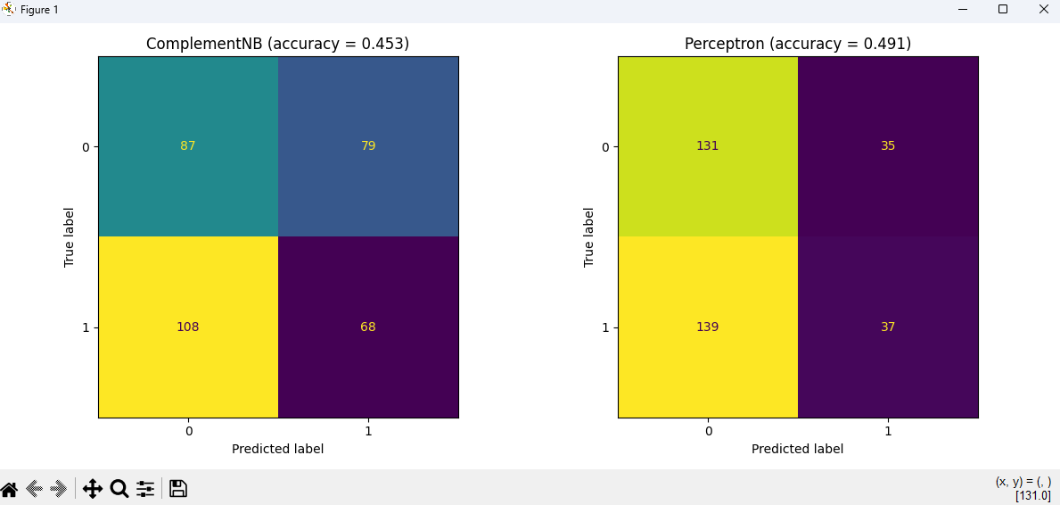
Анализ: ComplementNB показывает больше ошибок второго рода (ложноотрицательные – класс 1 предсказан как класс 0), тогда как Perceptron – первого рода (ложноположительные – класс 0 предсказан как класс 1). При этом общее количество ошибок сопоставимо.
Рисунок 2 – Сравнение точности классификаторов на сырых и предобработанных данных
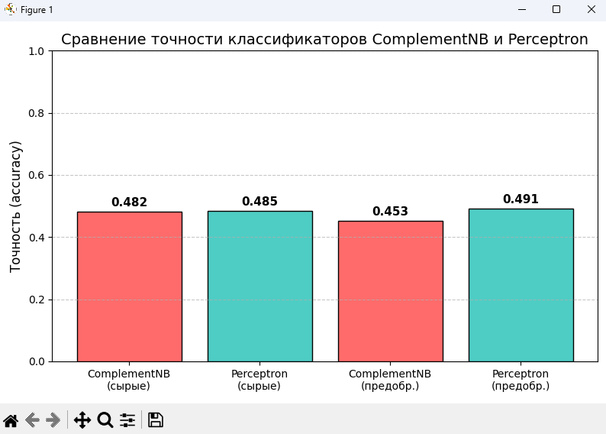
Анализ: Оба классификатора показывают точность около 49% как на сырых, так и на предобработанных данных. Предобработка не дала существенного улучшения.
Рисунок 3 – PCA-визуализация кластеров KMeans (k=2)
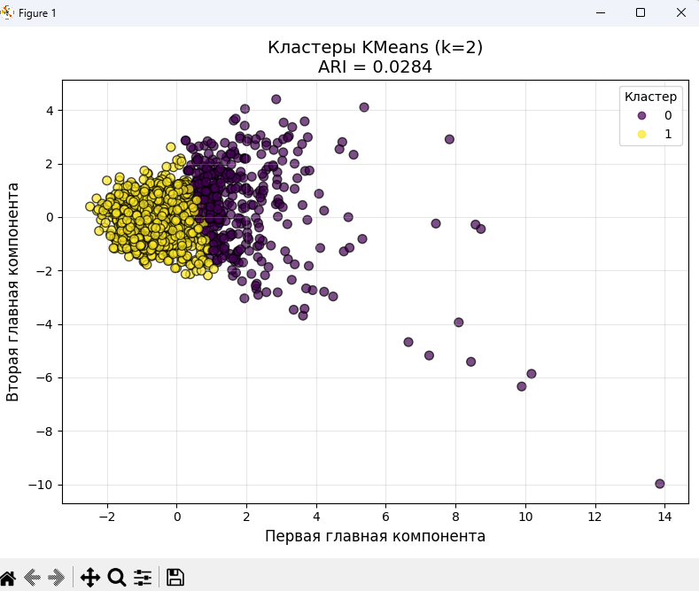
Анализ: Точки двух кластеров сильно перемешаны, нет чётких границ между группами. Это объясняет низкое значение ARI (0.0284).

Анализ результатов
- Низкая точность на тестовой выборке (около 49%) при относительно высокой точности кросс-валидации (ComplementNB – 0.70, Perceptron – 0.83) указывает на переобучение моделей. Модели хорошо запоминают обучающие примеры, но плохо обобщают на новые данные. Это может быть связано с тем, что распределение тестовой выборки отличается от обучающей.
- Дисбаланс классов (1339 экземпляров класса 0 против 256 экземпляров класса 1) привёл к низким показателям полноты (recall) для положительного класса. Особенно плох recall у Perceptron (0.21), что означает, что модель пропускает около 80% истинно больных пациентов. Для медицинских задач это критично.
- Предобработка данных (MinMaxScaler + округление для ComplementNB и StandardScaler для Perceptron) практически не повлияла на итоговую точность. Основная проблема заключается не в масштабе признаков или их типе, а в слабой корреляции признаков с целевой переменной.
- Кросс-валидация показывает заметно более высокие результаты (0.70–0.83), чем тестирование на отложенной выборке (0.48–0.49). Это классический признак переобучения или того, что распределение тестовой выборки отличается от обучающей.
- Кластеризация KMeans дала ARI = 0.0284, что близко к нулю. Это означает, что алгоритм не смог выделить естественные группы, соответствующие диагнозам. PCA-визуализация подтверждает сильное перемешивание точек двух классов.
- Сравнение классификаторов: Perceptron показал немного лучшую точность (0.4912 против 0.4825), но оба алгоритма непригодны для практического использования в медицинской диагностике из-за высокого процента ошибок и низкого recall положительного класса.
- Рекомендации: исходные признаки слабо коррелируют с целевой переменной. Для улучшения результатов требуются:
  - применение нелинейных моделей (случайный лес, градиентный бустинг);
  - балансировка классов (SMOTE, взвешивание классов, андерсэмплинг);
  - отбор или генерация новых признаков;
  - увеличение размера обучающей выборки.

Выводы
- ComplementNB и Perceptron на предоставленном медицинском датасете показали низкую и практически одинаковую точность (около 49%), что недостаточно для практического применения в медицинской диагностике.
- Предобработка данных (MinMaxScaler + округление для ComplementNB и стандартизация для Perceptron) не дала значительного прироста качества; проблема кроется в самой природе данных (слабая корреляция признаков с целевой переменной), а не в нарушении требований моделей.
- Сильный дисбаланс классов (84% против 16%) и низкий recall положительного класса (особенно у Perceptron – 0.21) делают обе модели непригодными для надёжного выявления больных пациентов.
- Кластеризация KMeans не выявила естественных групп, соответствующих диагнозам (ARI = 0.0284), что подтверждает слабую связь признаков с целевой переменной.
- Разница между кросс-валидацией (0.70–0.83) и точностью на тесте (0.48–0.49) указывает на переобучение моделей или различие в распределении обучающей и тестовой выборок.
- Для повышения качества классификации в будущем необходимо рассмотреть:
  - другие алгоритмы (случайный лес, градиентный бустинг, SVM);
  - отбор или преобразование признаков (PCA, Feature Selection);
  - техники борьбы с дисбалансом (SMOTE, взвешивание классов, андерсэмплинг);
  - увеличение размера обучающей выборки.
- Несмотря на низкие результаты, работа позволяет сделать вывод о важности правильной предобработки данных, выборе метрик качества с учётом дисбаланса классов и необходимости тестирования моделей на независимых выборках.

